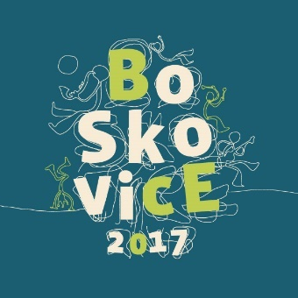
Unijazz ve spolupráci s městem Boskovice a rodinou Mensdorff-Pouilly uspořádal
25. ročník festivalu pro židovskou čtvrť

Festival Boskovice završil čtvrtstoletí své existence

6.–9. července

V neděli skončil jubilejní 25. ročník festivalu pro židovskou čtvrť v Boskovicích. Bohatý program přilákal do malého moravského města jako každoročně generačně pestré publikum. Letos navštívilo více než 100 koncertů, divadelních představení, filmů, výstav, autorských čtení či workshopů takřka 4000 účastníků.

„Festival má velmi úzkou spojitost s boskovickou židovskou čtvrtí. Když se v roce 1993 odehrál první ročník, cílem bylo upozornit širokou veřejnost na existenci této unikátní urbanistické památky, zabránit likvidaci a přispět k její obnově. Během let, co festival existuje, došlo k její částečné opravě včetně kompletní rekonstrukce synagogy,“ přibližuje koordinátor festivalu Čestmír Huňát. Židovskou kulturu letos představila kapela Kaschauer Klezmer Band či trio izraelských hudebníků Moti & Kaya Schwartz a Leonid Detzelman. Festival ovšem nabídl různorodou hudební nabídku – zazněl jazz, blues, rock i punk. Divadelní představení si užili děti i dospělí. „Máme velkou radost, že si během pohodové atmosféry letního festivalu návštěvníci najdou čas i na závažnější témata z nedávné historie, kterým se věnují filmové projekce nebo doprovodné akce,“ uvedla Kateřina Kostková z organizačního týmu.
Výjimečným projektem byla instalace fotografa Jaroslava Bárty. Nenápadné cedulky u vchodu domů nesou seznam lidí židovského vyznání, kteří v jednotlivých domech v židovské čtvrti bydleli a kteří odešli v transportu 14. a 15. března 1942. Festival tak i letos přispěl svým dílem k budování atmosféry tolerance a úcty ke kulturním hodnotám vytvořeným předcházejícími generacemi.

Festival Boskovice finančně podporují:
MK ČR, Město Boskovice, Státní fond kultury, Jihomoravský kraj, Česko-německý fond budoucnosti, Federace židovských obcí v ČR, Velvyslanectví Státu Izrael, Nadace český hudební fond, Nadace Život umělce, Nadační fond obětem holocaustu, Legal Partners

Kontakt pro média:
Kateřina Kostková
propagace festivalu, PR
E-mail: unijazz@unijazz.cz
Mobil +420 731 503 823
Unijazz, sdružení pro podporu kulturních aktivit, z.s.
www.boskovice-festival.cz

